Министерство науки и высшего образования Российской Федерации
Федеральное государственное бюджетное образовательное учреждение
высшего образования
«КУБАНСКИЙ ГОСУДАРСТВЕННЫЙ ТЕХНОЛОГИЧЕСКИЙ УНИВЕРСИТЕТ»
(ФГБОУ ВО «КубГТУ»)

Факультет информационных технологий и кибербезопасности
Кафедра информационных систем и программирования

ЛАБОРАТОРНАЯ РАБОТА №6
Дисциплина: Тестирование и отладка программного обеспечения

Работу выполнила: ______________________________________ Д.С. Зубенко

Направление подготовки: 09.03.04 Программная инженерия

Преподаватель: ___________________________________________А.Г. Волик

Тестирование методом серого ящика)
1 Цель работы
Изучить подход к тестированию методом серого ящика.
2 Задание
1) Создать класс (в соответствии с вариантом задания из п.5), реализующий преобразование строки из одной системы счисления в другую.
2) Протестировать класс на основе метода серого ящика с использованием средств автоматизации.
3) Составить отчет о результатах проведенного тестирования.
3 Вариант задания
Реализовать класс, преобразующий строку с числом из одной системы счисления в другую. Варианты реализуемых преобразований представлены ниже (в ячейках таблицы указан номер варианта).
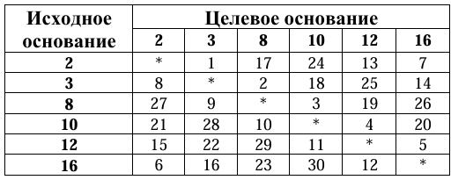
Вариант 10: из 10-ной в 8-ную
4 Выполнение работы
Создан класс NumberConverter с методом DecimalToOctal. Написаны тесты с использованием фреймворка NUnit. Проверены граничные, негативные и позитивные сценарии. Использованы знания о внутреннем устройстве (обработка long, знака, цикла деления) для построения тестов –серый ящик.
Таблица 1 – Описание тестов
Тест | Вход | Выход
DecimalToOctal_PositiveNumber_ReturnsCorrectOctal | "64" | "100"
DecimalToOctal_Zero_ReturnsZero | "0" | "0"
DecimalToOctal_NegativeNumber_ReturnsCorrectOctal | "-64" | "-100"
DecimalToOctal_MaxValue_ReturnsCorrectOctal | long.MaxValue | "777777777777777777777"
DecimalToOctal_MinValue_ReturnsCorrectOctal | long.MinValue | "-1000000000000000000000"
DecimalToOctal_InvalidInput_ThrowsArgumentException | "abc" | ArgumentException
DecimalToOctal_WithSpaces_ThrowsArgumentException | " 123 " | ArgumentException

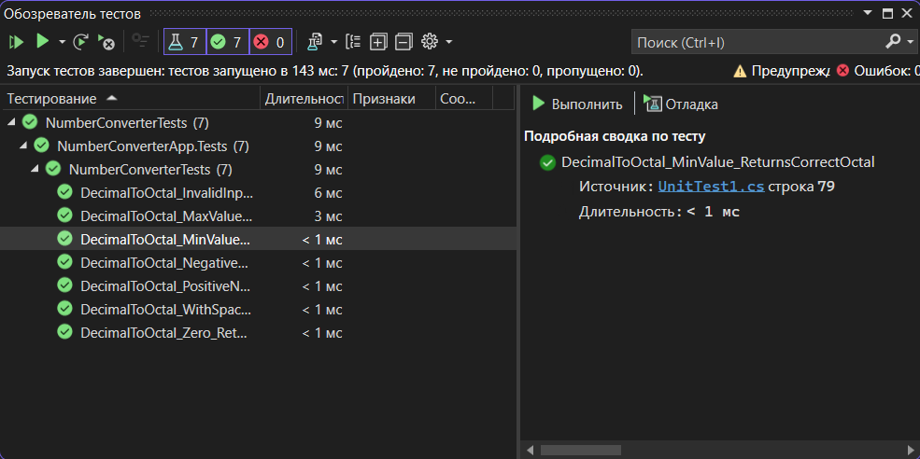
Рисунок 1 – Результат тестирования
Листинг 1 – Созданный класс преобразования систем счисления
using System;
using System.Numerics;

namespace NumberConverterApp
{
public class NumberConverter
{
public string DecimalToOctal(string decimalStr)
{
if (string.IsNullOrWhiteSpace(decimalStr))
{
throw new ArgumentException("Входная строка не является корректным десятичным числом.", nameof(decimalStr));
}

if (decimalStr.Trim() != decimalStr)
{
throw new ArgumentException("Входная строка содержит пробелы.", nameof(decimalStr));
}

if (!BigInteger.TryParse(decimalStr, out BigInteger number))
{
throw new ArgumentException("Входная строка не является корректным десятичным числом.", nameof(decimalStr));
}

if (number == 0)
return "0";

bool isNegative = number < 0;
if (isNegative)
number = -number;

string result = "";
while (number > 0)
{
result = (number % 8).ToString() + result;
number /= 8;
}

return isNegative ? "-" + result : result;
}
}
}

Листинг 2 – Тесты
using NUnit.Framework;
using NumberConverterApp;

namespace NumberConverterApp.Tests
{
[TestFixture]
public class NumberConverterTests
{
private NumberConverter converter;

[SetUp]
public void Setup()
{
converter = new NumberConverter();
}

// Тестирование корректных положительных чисел
[Test]
public void DecimalToOctal_PositiveNumber_ReturnsCorrectOctal()
{
// Arrange
string input = "64";
string expected = "100";

// Act
string result = converter.DecimalToOctal(input);

// Assert
Assert.AreEqual(expected, result);
}

// Тестирование нуля
[Test]
public void DecimalToOctal_Zero_ReturnsZero()
{
// Arrange
string input = "0";
string expected = "0";

// Act
string result = converter.DecimalToOctal(input);

// Assert
Assert.AreEqual(expected, result);
}

// Тестирование отрицательного числа
[Test]
public void DecimalToOctal_NegativeNumber_ReturnsCorrectOctal()
{
// Arrange
string input = "-64";
string expected = "-100";

// Act
string result = converter.DecimalToOctal(input);

// Assert
Assert.AreEqual(expected, result);
}

// Тестирование граничного значения (максимальное положительное)
[Test]
public void DecimalToOctal_MaxValue_ReturnsCorrectOctal()
{
// Arrange
string input = long.MaxValue.ToString();
string expected = Convert.ToString(long.MaxValue, 8);

// Act
string result = converter.DecimalToOctal(input);

// Assert
Assert.AreEqual(expected, result);
}

// Тестирование граничного значения (минимальное отрицательное)
[Test]
public void DecimalToOctal_MinValue_ReturnsCorrectOctal()
{
// Arrange
string input = long.MinValue.ToString();
string expected = "-1000000000000000000000";

// Act
string result = converter.DecimalToOctal(input);

// Assert
Assert.AreEqual(expected, result);
}

// Тестирование некорректного ввода (не число)
[Test]
public void DecimalToOctal_InvalidInput_ThrowsArgumentException()
{
// Arrange
string input = "abc";

// Act & Assert
Assert.Throws<ArgumentException>(() => converter.DecimalToOctal(input));
}

// Тестирование с лишними пробелами
[Test]
public void DecimalToOctal_WithSpaces_ThrowsArgumentException()
{
// Arrange
string input = " 123 ";

// Act & Assert
Assert.Throws<ArgumentException>(() => converter.DecimalToOctal(input));
}
}
}

Вывод: в ходе выполнения лабораторной работы мной был изучен подход серого ящика для тестирования программ.

